РОДИТЕЛЯМ НА ЗАМЕТКУ (КОНСУЛЬТАЦИИ ЛОГОПЕДА)

ПОЧЕМУ У РЕБЁНКА РЕЧЬ ФОРМИРУЕТСЯ С ЗАДЕРЖКОЙ?

Младенец, появившись на свет, не обладает врождённым знанием законов языка, на котором он будет говорить. У него есть способность в определённый период своего развития усвоить нормы и правила языка, на котором разговаривают окружающие его люди. Это так называемая языковая способность, которая реализуется в ходе общения со взрослыми через имитацию ребёнком слышимой им речи. При этом большую роль играет речемыслительная деятельность ребёнка, которая обеспечивает формирование неосознанных языковых обобщений. В результате он осваивает основные единицы языка и законы их функционирования. Речь ребёнка оказывается не простым повторением образцов, которые он слышит от взрослых, а творчеством, в котором речь рождается как средство общения, средство познания и средство регуляции деятельности своей и окружающих.

Если в силу каких либо причин имитационная или речемыслительная деятельности не формируются вовремя, то в дальнейшем у ребёнка отмечается недоразвитие речи той или степени тяжести.

В современной логопедии выделяется две группы факторов, обусловливающих задержку в темпах [формирования речи.](http://www.logopedshop.ru/item/188/)

а) несовершенство социальных условий воспитания и педагогические ошибки;

б) недостаточность сенсомоторной или неврологической базы речи ребёнка.

К первой группе можно отнести неправильные методы воспитания в семье или детском учреждении, заключающиеся в недостаточном внимании к ребёнку со стороны взрослых, либо, наоборот, в гиперопеке. И в том, и в другом случае у ребёнка не формируется мотивация речевого общения. В первом случае не к кому обращаться, во втором — незачем, всё и так будет сделано вовремя. В рамках клинической классификации подобное нарушение рассматривается как задержка темпов речевого развития функционального характера. Часто проявления недоразвития усугубляются личностными особенностями ребёнка, склонного к упрямству, своеволию, истерическим реакциям.

Задержка темпов речевого развития, обусловленная снижением мотивации общения, при своевременно начатой работе и при изменении условий воспитания обнаруживает тенденцию к быстрой и полной коррекции. Если же у ребёнка отмечается несформированность или недостаточность сенсомоторной сферы (фонематического восприятия, моторики артикуляционного аппарата, зрительного гнозиса) или неврологические заболевания, то такое недоразвитие требует не только изменений условий воспитания, но и помощи специалиста в форме консультаций или регулярных занятий. Коррекция этой формы речевой патологии занимает более продолжительное время и требует больших сил и внимания.

Словарь для справок

Фонематическое восприятие — способность и умение слухового восприятия и различения звуков речи (фонем). Формируется у ребёнка в дошкольном возрасте и является базой для понимания звучащей речи и обучения письму и чтению.

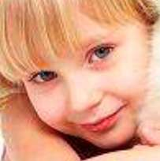

Моторика артикуляционного аппарата — возможности осуществлять движения органов артикуляции (губ, языка, мягкого нёба и др.) в полном объёме, с достаточной силой, точностью и скоростью. Зрительный гнозис — возможность воспринимать и опознавать окружающий мир с помощью зрения.

Если у ребёнка отмечаются проблемы с развитием речи, а родители постоянно просят его: «Скажи», «Повтори», то картина недоразвития речи, как правило, усугубляется наличием у ребёнка стойкого речевого негативизма. Речевой негативизм, или отказ от речи, может выражаться активно и пассивно, но в любом случае ребёнок отказывается говорить не только по приказу родителей, но и в любых ситуациях. Родители часто описывают такое положение дел, когда ребёнок единожды произносит какое-либо слово, как бы пробует его «на вкус», и больше его не повторяет в течение месяцев. Иногда дело доходит чуть ли не до драки. Родители сначала просят повторить за ними слово, потом умоляют, потом требуют, в конце концов, ребёнка наказывают — ставят в угол. Но это приводит только к одному, со временем все задания, требующие от ребёнка словесных реакций, активно им игнорируются или отвергаются.

Ребёнок молчит или отворачивается в ответ на любой вопрос, например: «Как тебя зовут?», «Сколько тебе лет?», «Какая игрушка у тебя в руках?» и пр. Он мычит и показывает пальцем, если просит что-либо, а чаще старается сам удовлетворить собственные потребности. Такая «самостоятельность» ребёнка, когда он без посторонней помощи, сам достаёт нужную вещь со шкафа, включает телевизор и пр., радует родителей, хотя свидетельствует чаще о несформированности навыков речевой коммуникации и о наличии стойкого речевого негативизма.

Если вы хотите помочь своему ребёнку, забудьте слова «скажи» и «повтори» хотя бы на первое

время!

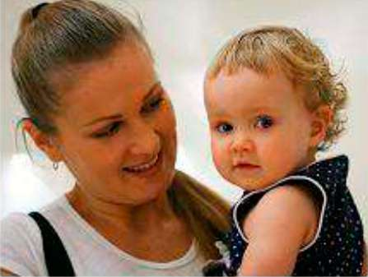

ПРИЗНАКИ БЛАГОПОЛУЧНОГО И НЕБЛАГОПОЛУЧНОГО РАЗВИТИЯ РЕЧИ У РЕБЁНКА

Признаки благополучного развития речи у ребёнка:

* Физическое развитие ребёнка соответствует возрасту.
* У ребёнка нет никаких неврологических заболеваний.
* Ребёнок активно общается со знакомыми и родными и стесняется разговаривать с незнакомыми людьми.
* Ребёнок охотно повторяет за вами всё, что слышит.
* Ребёнок активно решает свои проблемы с помощью речи.
* Ребёнок вслушивается в свою речь и старается исправить свои ошибки сам.

Признаки неблагополучного развития речи у ребёнка:

* Ребёнок развивается с задержкой.
* Ребёнок перенёс тяжёлые заболевания.
* У ребёнка есть неврологические заболевания.
* Ребёнок неохотно повторяет за вами слова и предложения, которые он слышит.
* Когда ребёнок слышит просьбу «Повтори» или «Скажи это ещё раз», он молчит, стиснув зубы, или уходит, как будто Вас не слышал.
* Он предпочитает решать свои проблемы самостоятельно, не обращаясь к вам за помощью («самостоятельный» ребёнок).
* Ребёнок одинаково активно общается со знакомыми и незнакомыми людьми.
* Ребёнку безразлично, понимает ли его кто-то. Он говорит на одному ему понятном языке. На замечания «Скажи ещё раз лучше» не реагирует.
* Речь ребёнка значительно отстаёт от уровня развития речи его сверстников.

Если вы обнаружили хотя бы один признак неблагополучного развития речи ребёнка, значит вашему ребёнку необходима помощь!

РЕЧЕВАЯ ГОТОВНОСТЬ РЕБЁНКА К ШКОЛЕ

Готовность к школьному обучению формируется задолго до поступления в школу. Своевременное развитие речи обеспечивает речевую готовность ребёнка к школе. Но статистика на сегодняшний день такова, что многие дети имеют те или иные речевые нарушения. Растёт процент детей с задержкой речевого развития, когда в 3 года ребёнок практически ничего не говорит. Такой ребёнок не успевает к 7 годам накопить необходимый словарь, приобрести грамматические навыки словообразования и словоизменения, сформировать связную речь и т.д. Он оказывается не готовым к школьному обучению и обречён на неуспех. Такие проблемы решаемы при своевременном обращении к логопеду (чем раньше, тем лучше).

Остановимся на критериях речевой готовности к школьному обучению.

* + - 1. Сформированность звукопроизношения. К поступлению в школу ребёнок должен владеть правильным, нормированным произношением русского языка.
      2. Сформированность фонематических процессов: умение различать звуки на слух.
      3. Готовность к звукобуквенному анализу и синтезу звукового состава речи: умение выделять первый гласный (ударный) и согласный звук в слове, последний гласный и согласный звук, анализ простых слов. Дети должны знать и правильно употреблять термины «звук», «слог», «слово», предложение, звуки гласные и согласные, твёрдые и мягкие, звонкие и глухие.
      4. Умение пользоваться разными способами словообразования, правильно употреблять слова с уменьшительно-ласкательным значением, образовывать прилагательные от существительных.
      5. Сформированность грамматического строя речи: умение пользоваться развёрнутой фразовой речью, умение работать с предложением; правильно строить простые предложения, видеть связь слов в предложениях, распространять предложения второстепенными и однородными членами; работать с деформированным предложением, самостоятельно находить ошибки и устранять их; составлять предложения по опорным словам и картинкам. Владеть пересказом рассказа, сохраняя смысл и содержание. Составлять самостоятельно рассказ-описание.

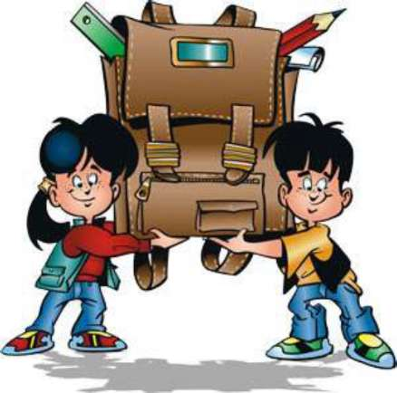

Рекомендации учителя-логопеда родителям будущих первоклассников

Скоро в школу! Седьмой год жизни - ответственный и трудный. Вы, конечно, беспокоитесь: справится ли ваш малыш со всеми трудностями. А это во многом зависит от вас. Семья - это тыл за спиной ребёнка, его опора и поддержка. Подготовка к школе - это не только обучение грамоте или счёту. Это и развитие речи, внимания, памяти, мышления, общей и мелкой моторики.

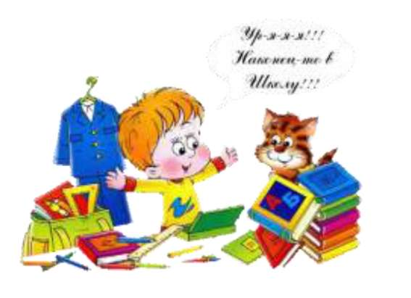

При обучении чтению и письму в школе, ребёнок может столкнуться с трудностями, которые имеют различные причины. На начальном этапе - это нарушения звукопроизношения, недостаток словарного запаса, несформированность грамматического строя речи, низкий уровень развития фонематического и зрительного восприятия и

другие.

На седьмом году жизни ваш ребёнок обязательно должен правильно произносить все звуки родного языка, фразы - чётко и внятно, различной громкости и интонации. Употреблять слова всех частей речи. Уметь произносить слова сложной слоговой структуры (регулировщик, водопроводчик, парикмахерская, милиционер и др.). Это важно не только для успешного овладения ребёнком письменной речью, но и для его психологического комфорта в новом коллективе.

Часто некоторые дети заменяют звуки, потому что ошибаются при их различении на слух. Чтобы достичь правильного произношения, необходимо развивать у ребёнка умение дифференцировать (различать) звуки (это будет особенно важно при овладении ребёнком письменной речью). Если у ребёнка недостаточно развито фонематическое восприятие и фонематический слух, то это может привести к возникновению специфических ошибок на письме и при чтении (пропуски и перестановки букв и слогов в словах, раздельное написание частей слова, слитное написание слов, пропуски слов в предложении и др.).

Учитель в школе прилагает немало усилий к тому, чтобы дети научились писать красиво и грамотно. Однако для многих первоклассников нечёткий почерк становится серьёзной проблемой. Рука, как будто не подчиняется ребёнку, отказывается выполнять поставленные задачи. Для того чтобы обучение письму проходило успешно, необходимо развивать мелкую моторику рук. Это система разнообразных движений, в которых участвуют мышцы кисти руки. Сами собой эти движения не развиваются, требуется специальная тренировка. Прежде всего, надо запастись пластилином, глиной для лепки - лепка замечательно воздействует на мелкую моторику. Полезно развязывание узелков на шнурках, раскрашивание, рисование, аппликационные работы, собирание пазлов, мозаики и др. Любые упражнения для тренировки тонкой моторики стимулируют развитие речи, а значит, будут полезны для подготовки ребёнка к обучению грамоте, в частности, письму.

Помимо хорошо развитых фонематического слуха и мелкой моторики рук, для успешного обучения в школе у ребёнка должно быть сформировано зрительно-пространственное восприятие (умение ориентироваться на листе бумаги, знание и ориентировка в частях тела, в пространстве; умение различать заштрихованные предметы-изображения и др.). Если эта функция у ребенка недостаточно сформирована, то также могут возникнуть специфические ошибки на письме и при чтении - смешение или замена букв, сходных по написанию, пропуски элементов букв, лишние или неправильно расположенные элементы букв, зеркальное написание и др.

Узнать, насколько хорошо развиты перечисленные функции у вашего ребёнка, а также получить коррекционно-развивающую помощь, вы можете, обратившись к логопеду в детском саду или в поликлинике.

В том случае, если по каким-либо причинам у вашего ребёнка к началу школьного обучения сохранятся или обнаружатся трудности с речью, вам будет предложена логопедическая помощь в школе.

Основная форма организации логопедических занятий в начальной школе - это индивидуальная и подгрупповая работа. Основные направления работы:

* Коррекция звукопроизношения
* Развитие фонематического слуха
* Развитие навыков анализа и синтеза звукового и морфологического состава слова
* Обогащение лексического запаса
* Овладение грамматическими категориями
* Развитие связной речи
* Развитие зрительного восприятия и мелкой моторики рук

Успехов на пути к школьной жизни!